Konkurso sąlygų aprašo
2 priedas

KLAIPĖDOS "SAULĖTEKIO" PROGIMNAZIJOS MOKYKLOS G. 3 PASTATO IŠORĖS PAPRASTOJO REMONTO DARBŲ
TECHNINĖ SPECIFIKACIJA

- Statybos vieta – Klaipėdos „Saulėtekio“ progimnazija, Mokyklos g. 3, Klaipėda
- Statybos rūšis – paprastasis remontas
- Trumpas darbų aprašymas: Sporto salės su priestatu korpuso fasado išorės sienų šiltinimas termoizoliacine sistema 100 EPS Neoporas 100 mm, armavimas, dekoratyvinis tinkas bei nuogrindos įrengimas (1-10 pav.).

Rangovas privalo:
- Atliktiems paprastojo remonto darbams Rangovas privalo suteikti ne trumpesnį kaip LR Statybos įstatyme ir paveldo tvarkybos reglamentuose nurodytus garantinius terminus.
- Vykdyti ir užbaigti Darbus pagal Sutartį, vadovaudamasis techninėse specifikacijose numatytais sprendiniais, laikydamasis Lietuvos Respublikoje galiojančių įstatymų, įstatymų įgyvendinamųjų teisės aktų, normatyvinių statybos techninių dokumentų reikalavimų.
- Darbus vykdyti pagal galiojančius normatyvinius statybos techninius reglamentus;
- Pateikti (prieš atliekant darbus) numatomų naudoti statybos produktų atitikties dokumentus.
- Fiksuoti darbų eiliškumą etapais: 1)prieš pradedant darbus, 2) atidengus paslėptas konstrukcijas, 3) atlikus darbus prieš uždengiant konstrukcijas, 4) pilnai atlikus darbus. Foto fiksacijos turi būti siunčiamos darbų eigoje, darbų priežiūrą vykdančiam savivaldybės specialistui.
- Darbų eigoje atsiradusias statybines šiukšles išvežti iš teritorijos.
- Darbus atlikti vadovaujantis: Lietuvos Respublikos statybos įstatymo, techninių reikalavimų statybos reglamento STR reikalavimais, Lietuvos Respublikos priešgaisrinės saugos įstatymo reikalavimais, Lietuvos higienos normos HN 75:2016 „Ikimokyklinio ir priešmokyklinio ugdymo programų vykdymo bendrieji sveikatos saugos reikalavimai“.
- Darbų eigoje atsiradusias statybines šiukšles išvežti iš teritorijos.

Pagrindiniai techniniai reikalavimai statybos techniniai ir kiti reglamentai statybos darbų atlikimui:
- Lietuvos respublikos statybos įstatymas
- STR 2.01.01 (1 ):2005. ESR. Mechaninis atsparumas ir pastovumas.
- STR 2.01,01(2):1999. ESR. Gaisrinė sauga.
- STR 2.01.01(3):1999. ESR. Higiena, sveikata, aplinkos apsauga.
- STR 2.01.01(4):2008. ESR. Naudojimo sauga.
- STR 2.01.01 (6):2008. ESR. Energijos taupymas ir šilumos išsaugojimas.
- STR 2.01.03:2009. Statybinių medžiagų ir gaminių šiluminių techninių dydžių deklaruojamosios ir projektinės vertės.
- STR 2.01.02:2016. Pastatų energetinis naudingumas. Energetinio naudingumo sertifikavimas.
- STR 2.05.02:2008. Statinių konstrukcijos. Stogai.
- STR 2.05.03:2003. Statybinių konstrukcijų projektavimo pagrindai.
- STR 2.05.04:2003. Poveikiai ir apkrovos.
- STR 2.09.02:2005. Šildymas, vėdinimas ir oro kondicionavimas.

Klaipėdos „Saulėtekio“ progimnazijos Mokyklos g. 3 Klaipėda
sporto salės korpuso fasado remonto darbų kiekiai

Eil. | Darbų pavadinimas | Mato vnt. | Kiekis
Nr. | Darbų pavadinimas | Mato vnt. | Kiekis
1 | 2 | 3 | 4
1. | Išorinių sienų paviršių valymas | m2 | 600
2. | Paviršių pagrindo gruntavimas sukibimą gerinančiu gruntu | m2 | 600
3. | Išorinės sienos šiltinimas tinkuojama sudėtine termoizoliacine sistema 100 EPS Neoporas | m2 | 600
4. | Pastato išorinės sienos tinkavimas dekoratyviniu silikoniniu tinku (spalva iš anksto derinama su užsakovu) | m2 | 600
5. | Horizontalių ir vertikalių briaunų aptaisymas kampiniais profiliais | m | 180
6. | Cokolio valymas | m2 | 32
7. | Cokolio gruntavimas | m2 | 32
8. | Cokolio tinkavimas ir dažymas | m2 | 32
9. | Lauko palangių demontavimas ir formavimas, montavimas su medžiagomis (30 cm) | m2 | 42
10. | Fasadinių pastolių įrengimas ir išardymas, kai pastolių aukštis iki 15 m ir plotis 1,09 (100 m2 vertikalios projekcijos) | 100m2 | 2,0
11. | Lietvamzdžių ir lietlovių nuardymas bei naujų sumontavimas su fasoniniais elementais, dirbant ant žemės, pastolių ar kopėčių | m | 62
12. | Skardinių vėjalenčių nuardymas bei naujų sumontavimas | m | 32
13. | Metalinių laiptų demontavimas | vnt. | 1,0
14. | Betoninės konstrukcijos ardymas (nuogrinda) | m2 | 35,0
15. | Pagrindų įrengimas, trinkelių dangai (nuogrinda) | m2 | 52,0
16. | Nuogrindos įrengimas iš betono trinkelių | m2 | 52,0
17. | Sienų karnizo apdaila | m | 62
18. | Statybinio laužo išvežimas, sutvarkymas | t | 7,0

Fasado remonto darbai
Prieš pradedant darbus, reikia tinkamai pasistatyti pastolius ir užsikabinti apsauginius tinklus. Ant fasado esančias samanas ir nešvarumus kaip pvz., teršalus, druskų apnašas, dumblius, grybus ir kerpes, atitrūkusius senus hermetikus ar tinko sluoksnį pašalinti. Nuvalytą paviršių gerai išdžiovinti, ir nutepti dumblių sanavimo priemone. Fasado siūles užsandarinti vandeniui nelaidžia mastika. Pagrindą nugruntuoti giluminiu gruntu.
Prieš pradedant dengti armavimo sluoksnį reikia sumontuoti išorinius kampus sutvirtinančius profilius. Armavimo sluoksnį daryti naudojant klijų skiedinį ir į jį įplukdant armavimo tinklą.. Visą armavimo mišiniu padengtą paviršių subraukyti dantytuoju glaistikliu. Tinklą įspausti į armavimo skiedinį taip, kad armavimo sluoksnio storis būtų ne mažesnis kaip 5 mm. Tinklą įplukdyti su užlaidomis. Užlaidos turi būti ne mažesnės kaip 10 cm. Esant poreikiui naudoti smeiges.
Prieš dažymą paviršių gruntuoti mineraliniu gruntu voleliu arba šepečiu. Paviršius dažomas tik gerai išdžiūvus nugruntuotam pagrindui. Paviršius dažomas lauko darbams skirtais mineraliniais dažais, spalva parenkama maksimaliai atitinkanti esamai fasado spalvai.
Viršutinė fasado dalis apskardinama suformuojant nuolydį lietaus nutekėjimui, kai pastato laštakos užleidimas ant - a > 8 cm.

Reikalavimai lietaus nuotakynui
Darbai atliekami vadovaujantis šiais Lietuvos standartais:
Savitakiai nutekamieji išvadai ir nuotakynų detalės. Bendrieji reikalavimai. LST EN 476:2000;
Savitakiai pastatų nuotakynai. 1 dalis. Bendrieji ir veikimo reikalavimai. LST EN 12056-
1:2002;
Savitakiai pastatų nuotakynai. 3 dalis. Lietaus nuotakynas, jo planavimas ir apskaičiavimas.
LST EN 12056-3:2002;
Savitakiai pastatų nuotakynai. 5 dalis. Įrengimas, bandymas ir valdymo, priežiūros bei
naudojimo nurodymai. LST EN 12056-5: 2002;

Lietaus nuvedimo sistema (spalva – tamsiai ruda), visos naudojamos pasirinkto vieno
gamintojo originalios detalės. Latako plotis (sistema ) 150mm pločio. Lietvamzdžio skersmuo
100 mm.

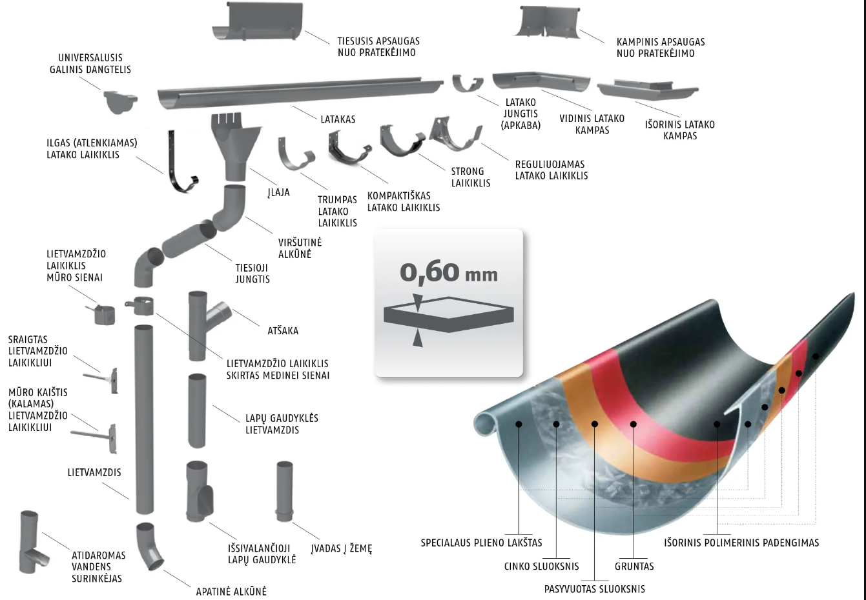

ESAMOS SITUACIJOS VIZUALIZACIJA
Klaipėdos ,,Saulėtekio“ progimnazija Mokyklos g. 3 , Klaipėda
Remontuojamas pagalbinis pastatas

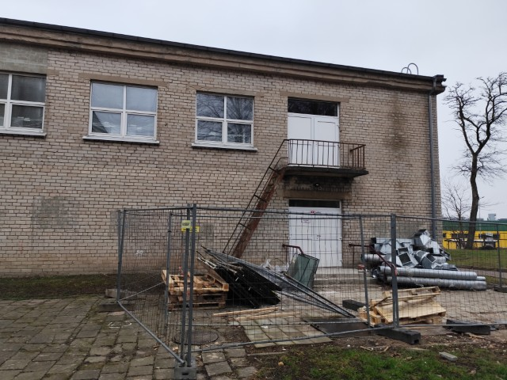
Pav. 1

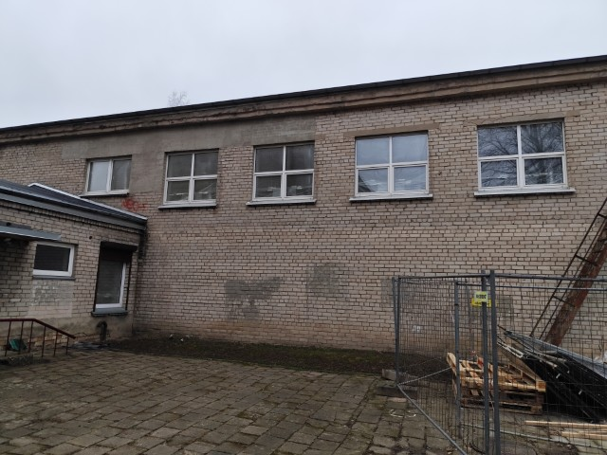
Pav. 2

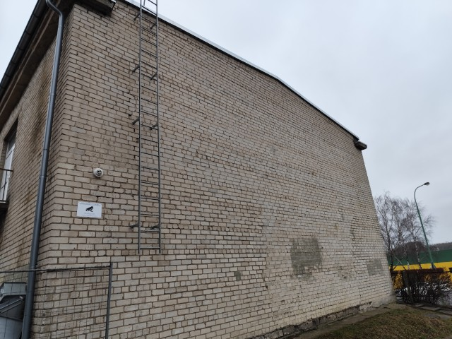
Pav. 3

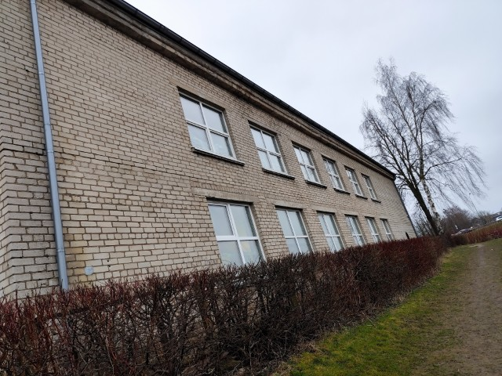
Pav. 4

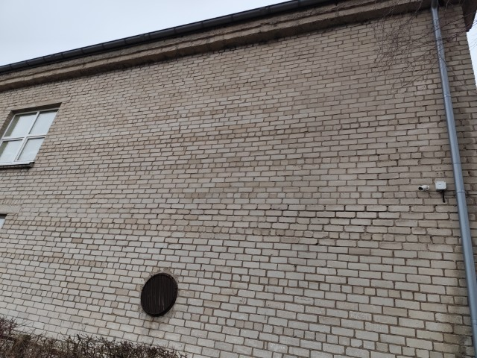
Pav.5

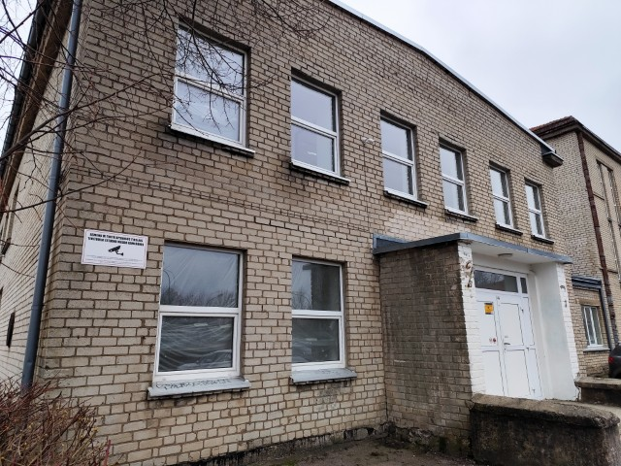
Pav.6

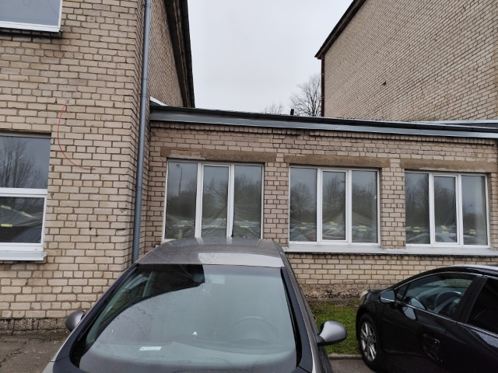
Pav. 7

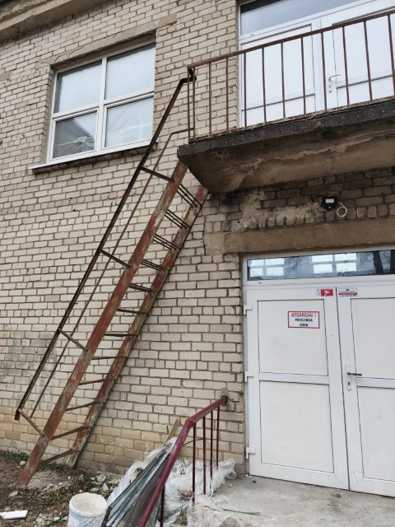
Pav. 8

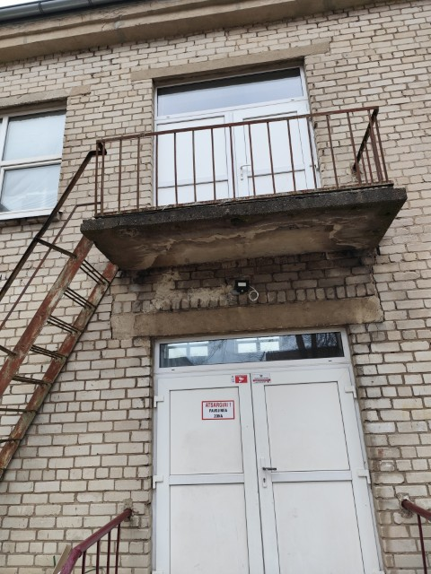
Pav. 9

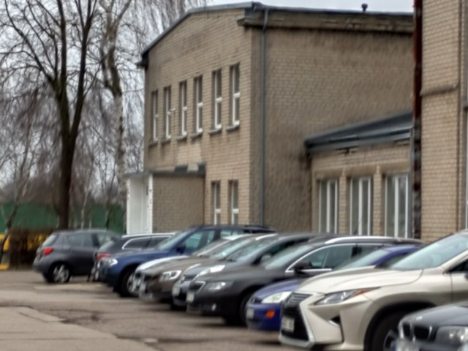
Pav. 10

MINIMALŪS APLINKOS APSAUGOS KRITERIJAI

Minimalūs aplinkos apsaugos kriterijai – privalomai taikomi aplinkos apsaugos kriterijai, patvirtinti aplinkos ministro įsakymu, atsižvelgiant į pagrindinius prekių, paslaugų ar darbų poveikio aplinkai veiksnius.
Šiame pirkime naudotini produktai (medžiagos), kuriems taikomi minimalūs aplinkos apsaugos kriterijai

SĄRAŠAS
Statybinės medžiagos:
- mediena ir jos produktai;
- dažai;
- termoizoliacinės medžiagos;

STATYBINĖS MEDŽIAGOS
16. Mediena ir jos produktai:
16.1. ne mažiau kaip 80 proc. statiniuose naudojamos medienos, medienos medžiagų ir gaminių turi būti iš miškų, sertifikuotų naudojant FSC ar PEFC miškų sertifikavimo sistemas arba lygiavertes sertifikavimo sistemas;
Atitiktį įrodantys dokumentai: a) FSC®100 arba PEFC, arba kito darnaus miškų ūkio standarto sertifikatas, arba b) kiti lygiaverčiai įrodymai.
16.2. plokštėse, kuriose yra formaldehido rišamųjų medžiagų, formaldehido emisija į atmosferą E1 klasės plokštėms turi būti ne didesnė kaip 0,124 mg/m³ oro pagal bandymo metodą LST EN 13986 „Medienos skydai, naudojami statybinėms konstrukcijoms. Charakteristikos, atitikties įvertinimas ir ženklinimas“ (arba lygiavertį standartą) arba formaldehido koncentracija turi būti ne didesnė kaip 0,1 ppm pagal bandymo metodą LST EN 717-1 „Medienos skydai. Formaldehido išsiskyrimo nustatymas. 1 dalis. Formaldehido išsiskyrimo nustatymas kameros metodu“ (arba lygiavertį standartą).
Atitiktį įrodantys dokumentai: a) Gamintojo techniniai dokumentai arba b) gamintojo ir (ar) tiekėjo deklaracija (pateikiant objektyvius įrodymus), arba c) pripažintos įstaigos arba paskelbtosios (notifikuotos) institucijos atlikto bandymo protokolas, tyrimų ataskaita ar pažyma arba d) kiti lygiaverčiai įrodymai.
17 Dažai:
17.1. paruoštų naudoti patalpų vidaus ir išorės dažų produkte lakiųjų organinių junginių (LOJ), kurių pradinė virimo temperatūra, esant standartiniam 101,3 kPa slėgiui, yra ne aukštesnė kaip 250 ˚C, turi būti ne daugiau kaip:
Eil. Nr. | Produkto aprašymas | LOJ ribinė vertė, g/l (įskaitant vandenį)
1. | Vidinių sienų ir lubų matinės dangos (blizgesys esant 60º kampui, mažesnis kaip 25) dengimo medžiagos | 15
2. | Vidinių sienų ir lubų blizgiosios dangos (blizgesys esant 60º kampui, mažesnis kaip 25) dengimo medžiagos | 60
3. | Išorinių sienų mineraliniam pagrindui skirtos dangos | 30
4. | Vidaus ir (ar) išorės apdailos ir padengimo dažai medienai ir metalui | 90
5. | Vidaus apdailos lakai ir medienos beicai, įskaitant neskaidrius medienos beicus | 75
6. | Išorės apdailos lakai ir medienos beicai, įskaitant neskaidrius medienos beicus | 90
7. | Vidaus ir išorės plonasluoksniai medienos beicai | 75
8. | Gruntai ir rišamieji gruntai | 15
9. | Rišamieji gruntai | 15
10. | Vienkomponentės dangos dengimo medžiagos | 100
11. | Dvikomponentės reaktyviosios dangos, skirtos specialiam galutiniam naudojimui (pvz., grindims) | 100
12. | Dekoratyvinės dangos | 90
13. | Antikoroziniai dažai | 80
Atitiktį įrodantys dokumentai: a) Ekologinis ženklas European Ecolabel arba kitas I tipo ekologinis ženklas (sertifikatas), kuris įrodytų atitiktį nustatytam reikalavimui arba b) LOJ kiekio skaičiavimų duomenis, pagrįstus saugos duomenų lapais, saugos duomenų lapais jeigu jie yra, arba c) pripažintos įstaigos arba paskelbtosios (notifikuotos) institucijos bandymų protokolas, tyrimų ataskaita ar pažyma, arba d) gamintojo ir (ar) tiekėjo deklaracija (pateikiant objektyvius įrodymus), kad produktas atitinka nurodytus reikalavimus, arba e) kiti lygiaverčiai įrodymai.
17.2. patalpų vidaus ir išorės dažų sudėtyje neturi būti daugiau kaip 0,01 proc. pagal masę pavojingų cheminių medžiagų, klasifikuojamų priskiriant bet kurią iš nurodytų pavojingumo frazę pagal Reglamentą (EB) Nr. 1272/2008: toksiškos ar labai toksiškos (H300, H301, H304, H310, H311, H330, H331), toksiška patekus į akis (EUH070), kenkia organams (H370), galinčios pakenkti organams (H371), veikdamos ilgą laiką pakenkia kai kuriems organams (H372, H373), galinčios sukelti alerginę odos reakciją (H317), įkvėpus gali sukelti alerginę reakciją, astmos simptomus arba apsunkinti kvėpavimą (H334), sukeliančios paveldimus genetinius defektus (H340, H341), kancerogeninės (H350, H350i, H351), toksiškos reprodukcijai (H360D, H360F, H360FD, H360Fd, H360Df, H361f, H361d, H361fd, H362), pavojingos vandens aplinkai H400, H410, H411, H412), gali sukelti ilgalaikį kenksmingą poveikį vandens organizmams (H413), pavojinga ozono sluoksniui (EUH059).
Atitiktį įrodantys dokumentai: a) Ekologinis ženklas European Ecolabel arba kitas I tipo ekologinis ženklas (sertifikatas), kuris įrodytų, atitiktį nustatytam reikalavimui arba b) saugos duomenų lapas, arba c) pripažintos įstaigos arba paskelbtosios (notifikuotos) institucijos bandymų protokolas, tyrimų ataskaita ar pažyma, arba d) kiti lygiaverčiai įrodymai.
18. Termoizoliacinės medžiagos:
18.1. produktas neturi išskirti šių cheminių medžiagų:
18.1.1. fluorintų šiltnamio efektą sukeliančių dujų pagal Europos Parlamento ir Tarybos reglamentą (EB) Nr. 842/2006 dėl fluorintų šiltnamio efektą sukeliančių dujų;
18.1.2. pavojingų cheminių medžiagų, klasifikuojamų priskiriant bet kurią iš nurodytų pavojingumo frazę pagal Reglamentą (EB) Nr. 1272/2008: kancerogeninės (H350, H350i, H351), toksiškos reprodukcijai (H360D, H360F, H360FD, H360Fd, H360Df, H361f, H361d, H361fd), toksiškos ar labai toksiškos (H300, H301, H310, H311, H330, H331), įkvėpus gali sukelti alerginę reakciją, astmos simptomus arba apsunkinti kvėpavimą (H334), sukeliančios paveldimus genetinius defektus (H340, H341), veikdamos ilgą laiką pakenkia kai kuriems organams (H372, H373), galinčios pakenkti organams (H371), pavojingos vandens aplinkai (H411);
Atitiktį įrodantys dokumentai: a) Gamintojo ir (ar) tiekėjo deklaracija (pateikiant objektyvius įrodymus) arba b) kiti lygiaverčiai įrodymai.
18.2. produktų, pagamintų medienos pagrindu (pvz., kamštinė medžiaga, celiuliozė),
gamyboje naudojama mediena ar jos dalis turi būti iš miškų, sertifikuotų naudojant FSC ar PEFC miškų sertifikavimo sistemas arba lygiavertes sertifikavimo sistemas.
Atitiktį įrodantys dokumentai: a) FSC® arba PEFC, arba kito darnaus miškų ūkio standarto sertifikatas, arba b) įrodymai apie medienos kilmę, kai taikoma medienos kilmės atsekimo sistema, apimanti visą gamybos grandinę nuo miško iki produkto (pagal kokybės vadybos sistemą LST EN ISO 9000, aplinkos apsaugos vadybos sistemą LST EN ISO 14001 ar EMAS, ar kitą lygiavertę), arba c) dokumentai, įrodantys, kad medienos žaliava gauta iš tinkamai išaugintų miškų (miškotvarkos projektas, leidimas kirsti mišką), arba d) kiti lygiaverčiai įrodymai.
---------------------------------------------------------------

